北京航空航天大学

2019－2020 学年 第二学期期末

《信号与系统》

A 卷

班 级______________学 号 _________

姓 名______________成 绩 _________

2020年6月19日

班号 学号 姓名 成绩

《信号与系统》期末考试卷
注意事项：1、请先仔细检查试卷，如试卷缺页、破损或字迹不清，请迅速联系老师。
2、可打印试卷并在纸质试卷上直接作答，作答完毕后拍照粘贴进word中， 并提交word电子版答卷。
3、可直接在word版试卷上作答，分析计算题可在纸上手写作答后拍照粘贴到word版试卷中相应位置，并提交word电子版答卷。

一、单项选择题（每题有且仅有一个答案是正确的，10空，每空2分，共20分）
1、已知某系统方程为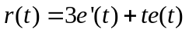 ，则该系统是 ① 。
A．线性时不变系统 B．非线性时变系统
C．线性时变系统 D．非线性时不变系统
2、已知某连续线性时不变系统的初始状态为零，设当激励为e(t)时，全响应为r(t)，则当激励增大一倍为2e(t)时，其全响应为 ② 。
A．r(t) B． r(t)/2 C．2r(t) D．发生变化，但以上答案均不正确
3、积分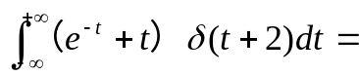 ③ 。
A．e² B． e²-2 C．2 D．e²+2
4、若↔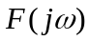 ，则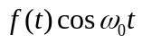↔ ④ 。
A．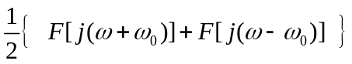 B．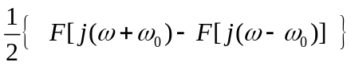
C．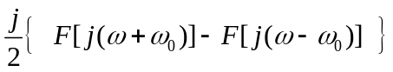 D．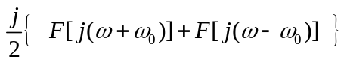
5、连续周期信号的频谱具有 ⑤ 。
A．连续性、周期性 B．连续性、非周期性
C．离散性、周期性 D．离散性、非周期性
6. 设有一个离散反馈系统，其系统函数为：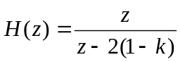，若要使该系统稳定，常数应该满足的条件是 ⑥ 。
A、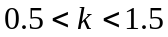 B、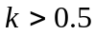 C、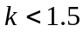 D、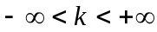
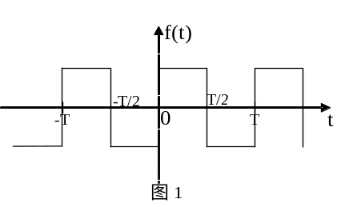7、一函数如图1所示, 此函数傅立叶级数只包含 ⑦ 分量。
A．正弦分量的奇次谐波
B．正弦分量的偶次谐波
C．余弦分量的奇次谐波
D．余弦分量的偶次谐波
8、已知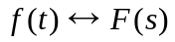,则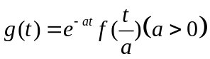 的拉普拉斯变换为 ⑧ 。
A．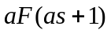 B．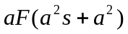 C．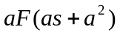 D． 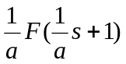
9、已知某序列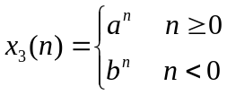（0<a<b）的z变换存在，则其收敛区为 ⑨ 。
A．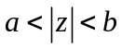 B．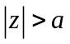 C．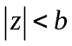 D．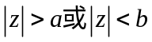
10、下列关于图像的二维离散傅里叶变换的说法中不正确的是 ⑩ 。
A．直流分量：表示图像的平均灰度； B．低频分量：表示缓慢变化部分
C．高频分量：表示边缘、细节等 D．振幅：表示图像灰度的位置信息

二、填空题（10空，每空2分，共20分）
1、已知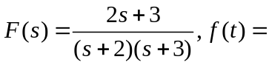 ① 。
2、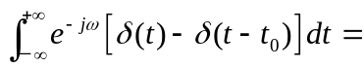 ② 。
3、一连续时间线性时不变系统是渐近稳定系统的充分必要条件是系统函数的极点位于s平面的 ③ 。一个离散时间线性时不变系统是渐近稳定系统的充分必要条件是系统函数的极点都位于z平面的 ④ 。
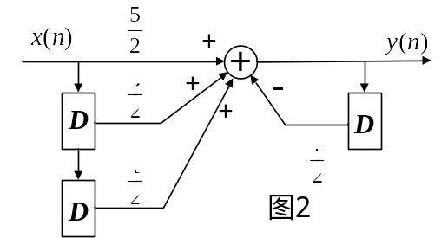4、图2所示系统的差分方程为 ⑤ 。

5、已知系统的单位阶跃响应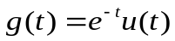，则系统的单位冲激响应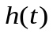= ⑥ 。
6、已知某因果连续LTI系统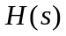全部极点均位于s左半平面，则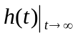的值为
⑦ 。
7、已知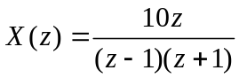，收敛域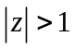，则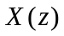的逆变换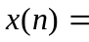 ⑧ 。
8、已知某连续时间系统的微分方程为，则该系统的系统函数为 ⑨ 。
9、周期分别为3和5 的两个离散序列的卷积和的周期为 ⑩ 。

三、分析计算题（共60分）
1、已知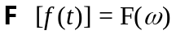，求下列信号的傅里叶变换。(每小题4分, 共12分)
（1）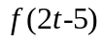； （3）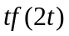； （3）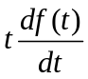。

2、判断系统稳定性并说明原因。(每小题2分, 共6分)
（1）某连续时间系统的系统函数极点为：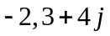；
（2）特征方程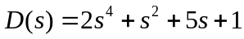；
（3）特征方程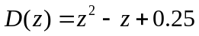。

3、求信号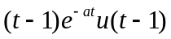的拉普拉斯变换。（6分）

4、已知f(k)，h(k)如图3、图4所示，求f(k)*h(k)。（10分）
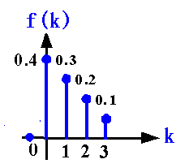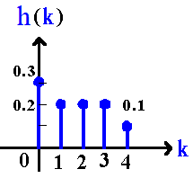
图3 图4
5、线性时不变系统的模型为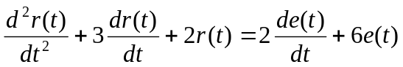，且已知：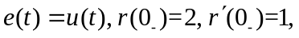，求系统的自由响应和零状态响应。（共8分）

6、已知离散时间系统的差分方程为（12分）
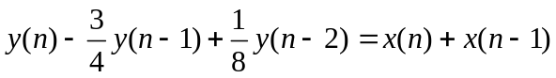，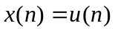，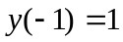，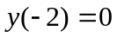，求：
（1）系统的系统函数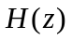；（4分）
（2）系统的单位样值响应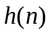；（4分）
（3）系统零状态响应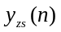。（4分）

7、已知系统的状态方程为：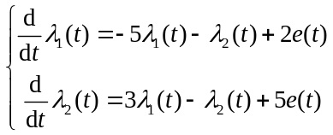，输出方程为：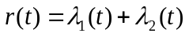，求系统的转移函数H(s)。（6分）

常用公式
表1：常用傅立叶变换、拉普拉斯变换和Z变换
时域函数 | 傅立叶变换 | 拉普拉斯变换 |  | 时域函数 | Z变换
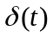 | 1 | 1 |  | 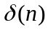 | 1
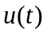 | 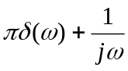 |  |  | 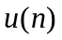 | 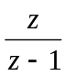
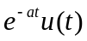 | 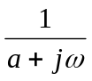 | 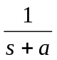 |  | 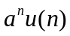 | 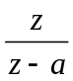

表2：变换性质（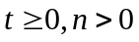）
性质 | 傅立叶变换 | 拉普拉斯变换 | Z变换
线性 | 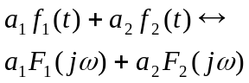 | 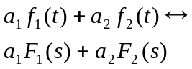 | 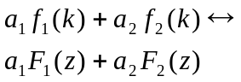
延时 | 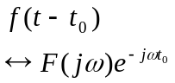 | 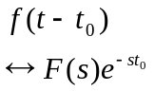 | 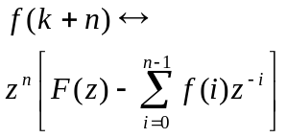
移频 | 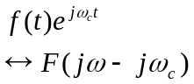 | 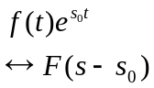
尺度变换 | 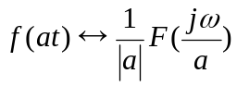 | 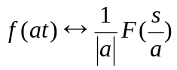 | 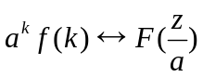
时域微分 | 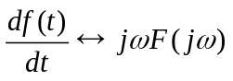 | 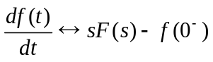
时域积分 | 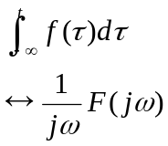 | 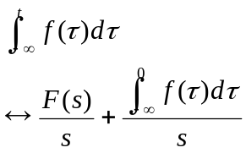
频域微分 | 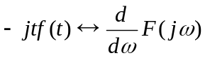 | 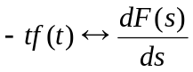 | 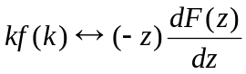
频域积分 |  | 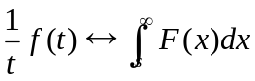
初值定理 |  | 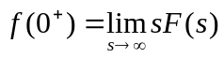
终值定理 |  | 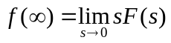
卷积 | 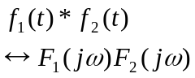 | 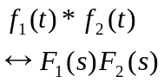 | 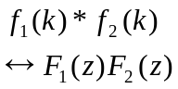

班号 学号 姓名 成绩

《信号与系统》期末考试卷

★注：请将各题答案做在答题纸上。
一、单项选择题（共20分）
二、填空题（共20分）
题号①②③④⑤⑥⑦⑧⑨⑩选择
- ①
- ②
- ③ ④
- ⑤
- ⑥
- ⑦
- ⑧
- ⑨
- ⑩

（★注：第三题答在后面word空白页上，请将大小题号写清楚。）

